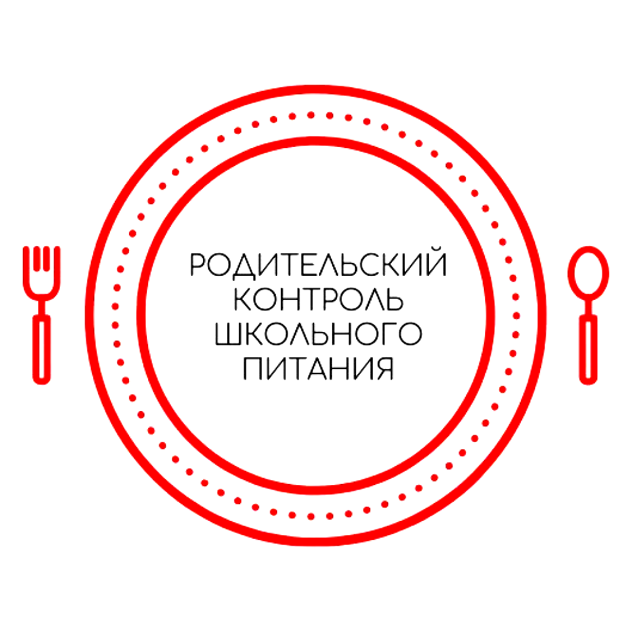
РОДИТЕЛЬСКИЙ КОНТРОЛЬ
ЧЕК-ЛИСТ
(мониторинг качества организации питания школьников в
общеобразовательных организациях муниципального образования Усть-Лабинский район)

Дата и время заполнения: ________________________
МБОУ СОШ № _______________________________

МОНИТОРИНГ СОСТОЯНИЯ СТОЛОВОЙ (помещение для приема пищи)
 |  |  | ДА |  | НЕТ
1. | Наличие утвержденного директором ежедневного меню с указанием веса/объема блюд и кулинарных изделий для всех возрастных групп и режимов работы школы
2. | Соответствие фактического рациона питания ежедневному меню, размещение ежедневного меню для ознакомления родителей и детей.
3. | Размещение ежедневного меню в соответствующем разделе сайта школы
4. | Санитарное состояние столовой удовлетворительное/ не удовлетворительное (в том числе создание условий для обработки рук обучающимися)
5. | Санитарное состояние столов, столовых приборов, наличие салфеток на столонах
6. | Удовлетворительный внешний вид сотрудников пищеблока
7. | Соблюдение времени при сервировке столов перед приемом пищи (для соблюдения температуры блюд)
8. | Журнал бракеража готовой кулинарной продукции заполнен (указано время проведения бракеража блюд, имеются подписи членов бракеражной комиссии), от всех ли партий приготовленных блюд снимается бракераж
9. | Осуществление сопровождения учащихся педагогом
10. | Отсутствие в меню недопустимых продуктов и блюда

11. | Соблюдение противоэпидемиологических мер (противCOVID-19), в том  числе соблюдение «потоков» при посещении столовой учащимися

12. Обеспечение двухразового питания обучающихся с ОВЗ, детей-инвалидов, инвалидов (указать количество)

13. Наличие в столовой информации (стендов) о правильном питании, формировании здорового образа жизни

14. Выявлялись ли при сравнении фактического меню с утвержденным меню факты исключения или замены отдельных блюд

15. Индекс съедаемости (удовлетворительный /отрицательный)

16. Проведение выборочной экспресс- беседы с обучающимися –указать класс (питание нравится/ не нравится)

МОНИТОРИНГ СОСТОЯНИЯ ПИЩЕБЛОКА И ПИЩЕВЫХ ПРОДУКТОВ НА СКЛАДЕ

 |  |  | ДА |  | НЕТ
1. | Наличие маркировки на упаковке продуктов и соответствующих документов
2. | Проведение своевременной дератизации, дезинсекции
3. | Отсутствие продуктов с истекшим сроком годности
4. | Наличие заполненного по форме журнала бракеража пищевых продуктов
5. | Наличие медкнижек у персонала столовой
6. | Санитарное состояние пищеблока (удовлетворительное /не удовлетворительное)

Дополнения (замечания, пожелания):

Подпись участников мониторинга:
^{(Ф.И.О.)} |  | ^{(расшифровка, контакты)}
^{(Ф.И.О.)} |  | ^{(расшифровка, контакты)}
^{(Ф.И.О.)} |  | ^{(расшифровка, контакты)}
^{(Ф.И.О.)} |  | ^{(расшифровка, контакты)}
^{(Ф.И.О.)} |  | ^{(расшифровка, контакты)}

